第 1 章 分子动理论与气体实验定律 第 2 节 科学测量：用油膜法估测油酸分子的大小
组成物体的分子很小，直接测量它们的大小是很困难的。那么，通过什么方法能测量分子的大小呢？下面我们用油膜法粗略测量油酸分子的大小。
实验目的
（1）估测油酸分子大小的数量级。
（2）体验通过油膜法测量油酸分子大小的思想方法。
实验器材
油酸、酒精、清水、滴管（或注射器）、量筒、笔、爽身粉、玻璃片、浅水盘、坐标纸。
安全警示
实验中，应避免将水和爽身粉撒到其他地方，更不可把爽身粉弄到人的眼睛里。
实验原理与设计
油酸是一种脂肪酸，把一滴油酸滴到平静的水面上，油酸会展开成一片油膜。油膜面积最大且稳定时，可近似认为是单层油酸分子油膜。若把油酸分子视为球体，则单分子油膜的厚度就近似等于分子的直径。只要测量出这一滴油酸的体积 V 和油膜的面积 S，就可估算出油酸分子的直径 d = $\frac{V}{S}$［图 1 – 10（a）］。
实验步骤
（1）用滴管（或注射器）将配制好的油酸酒精溶液一滴一滴地滴入量筒中，记下量筒内溶液增加一定体积（如 1 mL）时的滴数，由此求出一滴油酸酒精溶液的平均体积 $\overline{V}$。
（2）向浅水盘内倒入清水，在水面上轻轻而均匀地撒一层爽身粉。用滴管在其上滴一滴油酸酒精溶液，待油层不再扩散、形状稳定时，就近似形成了单分子油膜［图 1 – 10（b）］。
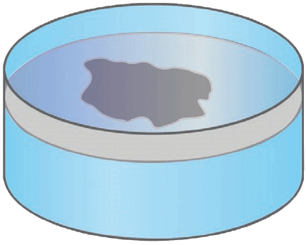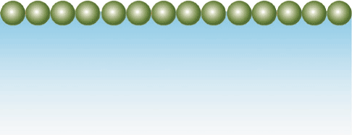
d
水
油膜
爽身粉
水
（a）
（b）
图 1 – 10 粗略测量油酸分子直径的示意图
物理在线
请上网查询，了解为什么将油酸酒精溶液滴到水面，容易在水面形成单分子油膜。
（3）将玻璃片盖在浅水盘上，用笔将油膜的轮廓描绘在玻璃片上。
（4）将描有油膜轮廓的玻璃片放在坐标纸上，算出油膜的面积 S。求面积时以坐标纸上边长为 1 cm 的正方形为单位，数出轮廓内正方形的个数（不足半个的舍去，多于半个的算一个）。
（5）根据油酸酒精溶液的浓度，算出一滴溶液中纯油酸的体积 V。根据油酸的体积 V 和油膜的面积 S 算出油酸分子的直径。
数据分析
请将测量的数据记入你设计的表格中，并分析数据，形成结论。
实验结论
请写出实验结论。
讨论
在实验中为什么要取非常小的一滴油酸酒精溶液做实验？为什么实验时要使油膜尽可能地散开？假如油酸分子不是紧密排列的，对实验结果会产生怎样的影响？

方法点拨
估测法广泛应用于物理学研究。用油膜法估测油酸分子的大小，利用宏观手段研究微观问题，将微小的不易直接测量的物理量（分子直径）转化为易于测量的物理量（体积和面积），从而通过间接的方法估测油酸分子的大小。这是估测法在物理学中巧妙应用的案例。

素养提升
能针对真实情境提出与实验相关的物理问题，作出有依据的假设；能在他人帮助下制订实验方案，用相关器材完成实验，获得实验数据；能分析数据，估测分子的大小，并能进行解释；能撰写规范的实验报告，在报告中能呈现实验表格、数据分析过程及实验结论，能提出改进措施，能与他人分享研究成果。
注意提升实验设计能力与估算能力。
能体会物理研究中估测的重要性，知道人类认识自然是有不同层次的；能感受用常规方式认识微观世界的实验设计的美妙。
——科学探究，科学态度与责任

节练习
1．请撰写“用油膜法估测油酸分子的大小”的实验报告。注意在报告中呈现设计的实验表格、数据分析过程和实验结论。请与同学交流实验中产生误差的原因，提出改进措施。
【参考解答】该实验对学生实验操作技能要求较高，操作不仔细或不熟练就有可能产生较大的误差。比如撒痱子粉太厚、不均匀的问题，控制液滴的问题，油膜面积计算的问题等。在实验结束后，需要反思实验操作，分析误差原因，提出改进的措施。比如，针对撒粉太厚、不均匀的问题，可以用广口的饮料瓶，瓶盖中心凿一个略小于盖口的大孔，在瓶口和瓶盖之间夹一块轻质纱布。将筒倒立并轻敲筒底。

2．某同学在做“用油膜法估测油酸分子的大小”的实验时，测得油酸分子的直径明显偏大。可能的原因是
A．油酸还未完全散开
B．所用油酸溶液中含有大量酒精
C．计算油膜面积时，将所有不足一格的正方形都当成一格计算
D．在计算一滴溶液的体积时，少算了液滴数
【参考解答】AD

3．在“用油膜法估测油酸分子的大小”的实验中，已知配制的油酸酒精溶液纯油酸与溶液体积之比为 1∶500。测出 1 mL 此溶液有 25 滴，在三次实验中分别取其中一滴在水面上自由扩展后形成的油膜面积 S 见下表。试完成表格并算出测量结果，看看测量结果与公认的油酸分子大小的数量级 10⁻¹⁰ m 是否一致。
次数 | S/m² | d/m | d的平均值 /m
1 | 0.533
2 | 0.493
3 | 0.563
【参考解答】
次数 | S/m² | d/m | d的平均值 /m
1 | 0.533 | 1.50×10⁻¹⁰ | 1.51×10⁻¹⁰
2 | 0.493 | 1.620×10⁻¹⁰
3 | 0.563 | 1.42×10⁻¹⁰

4．在做“用油膜法估测油酸分子的大小”的实验时，某同学的操作步骤如下：
①取一定量的无水酒精和油酸，制成一定浓度的油酸酒精溶液；
②在量筒中滴入一滴该溶液，测出它的体积；
③在蒸发皿内盛一定量的水，再滴入一滴油酸酒精溶液，待其散开并稳定；
④在蒸发皿上覆盖透明玻璃，用彩笔在玻璃上描出油膜的轮廓，用透明坐标纸测量油膜的面积。
（1）请指出上述步骤中的错误之处并改正。
（2）实验中，用彩笔在玻璃板上描出油膜的轮廓，其在坐标纸上的形状如图所示。已知坐标纸上小正方形的边长为 1 cm，该油膜的面积是多少平方米？（结果保留 1 位有效数字）
【参考解答】（1）步骤 ②、③ 中有错误。
步骤 ② 中应在量筒中滴落 N 滴溶液并测出其体积。若在量筒中滴入一滴该溶液，测出一滴溶液的体积，测量误差较大。
步骤 ③ 中为了使一滴油滴酒精溶液散开后界面比较清晰，应撒入爽身粉，再滴入油酸溶剂。
（2）计算油膜的面积时，需要计算轮廓内正方形的个数，不足半个的舍去，多余半个的算一个。从图中共数得 650 个小方格，每格面积为 1×10⁻⁴ m²，则该油膜的面积为 6.5×10⁻² m²。

